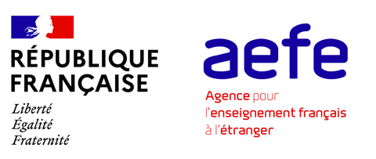
Synthèse séquence– Tennis de table
 | Thème principal | Objectifs spécifiques (détaillés) | Situations support (détaillées) | Rôle du coach / observateur | Attendus / Compétences visées
1 | Diagnostic initial | Identifier continuité, précision, fautes directes. Repérer points forts/faiblesses. Entrer dans le projet tactique. | Matchs courts 11 pts (service libre). Observation simple (continuité >3 frappes / fautes). | Note fautes directes et échanges longs. Restitue 1 point fort / 1 axe prioritaire. | AFC1–2 : premières lectures du rapport de force.
2 | Continuité CD/RV | Stabiliser renvoi CD/RV. Diminuer fautes de longueur/largeur. | Tâche 2 : renvoi maîtrisé (2×10 balles). Alternance CD/RV (5 séries). | Comptage réussites/10. Analyse des erreurs typiques. | Base technique essentielle à la mise en œuvre d’un projet tactique.
3 | Service intentionnel | Construire le point dès le service.Viser zones précises. Reconnaître service « signature ». | Tâche 1 : 6 zones imposées.Service + 1er coup placé. | Mesure zones réussies.  Identifie service le plus performant. | AFC1 : première initiative tactique.
4 | Balle favorable / Rupture | Identifier balle neutre/favorable.  Enclencher rupture au moment opportun. | Jeu demi-table → ouverture zone libre.  Sur-filet : trajectoires tendues. | Coche balle favorable / choix du joueur. | AFC2 : ajuster le degré d’engagement et l’initiative.
5 | Projet tactique : Rupture spatiale | Jouer sur la largeur.  Varier placements pour déstabiliser. | Zones latérales matérialisées.  Match à thème avec annonce latérale. | Suit ratio super-points spatiaux. Identifie zone latérale rentable. | AFC1 : faire basculer rapport de force spatialement.
6 | Projet tactique : Rupture temporelle | Exploiter balles hautes/lentes.  Accélérer ou bloquer activement. | Smash balle haute (6/10). Bloc actif (7/10).  Match à thème temporel. | Analyse opportunités vs réussites. | AFC1-2 : gestion du tempo / vitesse de jeu.
7 | Matchs à thème | Stabiliser projet.  Adapter stratégie à adversaire. | Set 1 spatial / Set 2 temporel.  Points doublés sur super-points cohérents. | Compare efficacité spatiale vs temporelle. | AFC2 : adaptation continue au rapport de force.
8 | Arbitrage / Coaching expert | Arbitrer avec fiabilité. Conseiller un partenaire. | Arbitrage guidé.  Rotation 3 rôles (joueur/coach/arbitre). | Remplit fiche observation. Conseils courts et pertinents. | AFC4–5 : observer, analyser, accepter résultats.
9 | Tournoi préparatoire | Mobiliser l’ensemble des acquis. S’auto-évaluer. | Matchs au format évaluation (20 pts, super-points). | Aide à auto-évaluation. • Fixe priorités. | Préparation directe à la situation certificative.
10 | Situation d’évaluation | Valider projet tactique.  Jouer match complet avec engagement. | Match 20 pts + concertation + arbitrage complet. | Conseils mi-match si rôle coach. | Validation des compétences terminales CA4.

